패킹리스트 작성 및 패킹 안내

- 패킹리스트의 LIST DETAIL 부분은 세관신고서 부분이기때문에, 되도록이면 정확한 품명, 갯수와 개당가격을 작성해주시기 바랍니다.
- LIST DETAIL을 정확히 작성하시지 않아 발생하는 불이익은 유로택배측에서 책임지지 않습니다.
- 박스별로 패킹리스트를 작성하실 필요는 없으며, 전체 짐에 대한 패킹리스트 한부만 작성해주시면 됩니다.
- 상자가 여러개인 경우, 박스에 번호를 매겨서 저희가 누락없이 잘 관리할 수 있게끔 도와주시기 바랍니다.
EX) 상자 3개 - 1/3. 2/3 3/3.
- 이메일에 안내드린 패킹금지품목의 패킹으로 인한 손해및 지연 발생시 유로택배측에서 책임지지 않습니다.
- 대한민국 우편법 제 17조 1항의 규정에 의하여 우편 금지제품으로 고시된 물품(현금/ 유가증권/ 귀금속류/전자제품/파손우려물품:유리, 사기, 깨지기 쉬운 플라스틱류 포함/ 위험물)의 배상은 책임지지 않습니다.
- 상자는 충분히 튼튼한 상자를 이용하셔서 포장해주시기 바라며, 상자가 파손되지 않도록 테이핑 및 포장을 신경써 주시기 바랍니다.(상자가 파손되어 분실된 물건에 대해서는 유로택배에서 책임지지 않습니다.)
- 택배 분실건(택배사 측의 과실로 발생한 전체 상자 분실건)에 대해서만 CJ측에서 한화 50만원까지 보상됩니다.

PARCEL2GO 고객 추가 안내사항(직접보내기 고객 ONLY)
- PARCEL2GO를 이용하시는 고객분들은, 상자 표면에 하기와 같이 저희 주소를 적어주시기 바랍니다.
FROM : [본인이름] – 연락처
DELIVERY TO : [본인이름] DUX GLOBAL SERVICES LTD, [KT3 3ST] UNIT B15, KINGSPARK BUSINESS CENTRE, KINGSTON ROAD, NEW MALDEN, SURREY
- 페이지2에 해당하는 패킹리스트를 부착하시고, 추가적으로 작성하셔야하는 서류는 되도록이면 물건이 도착하기 전에 저희 이메일 sales@duxglobal.biz 로 보내주시기 바랍니다. 제목은 하기의 형식과 같이 부탁드립니다. [PARCEL2GO이용] 홍길동 - [트래킹넘버]
- 물건이 저희측으로 도착하게되면, 무게와 부피를 측정하여 고객님께 요금 안내를 드리게 됩니다. 그렇기 때문에 보내주시는 서류의 연락처는 저희와 연락이 될수 있는 연락처로 상세히 기재 부탁드립니다.

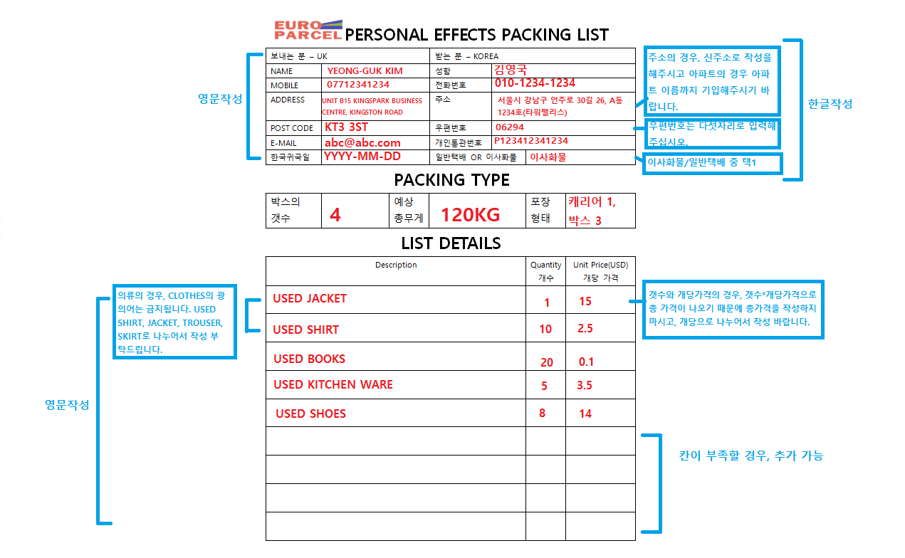

PERSONAL EFFECTS PACKING LIST
보내는 분 – UK |  | 받는 분 – KOREA
NAME |  | 성함
MOBILE |  | 전화번호
ADDRESS |  | 주소
POST CODE |  | 우편번호
E-MAIL |  | 개인통관번호
한국귀국일 |  | 일반택배 OR 이사화물
PACKING TYPE
박스의  갯수 |  | 예상  총무게 |  | 포장  형태
LIST DETAILS
Description | Quantity 개수 | Unit Price(USD) 개당 가격

